

***Manual de procedimientos la página web***

|  |  |
| --- | --- |
| ***Código de Documento:*** | *MP-SAC-001* |
| ***Proceso:*** | *Página web* |
| ***Fecha de Aprobación:*** | *27.06.2022* |
| ***Fecha de Vigencia:*** | *27.06.2022* |
| ***Versión:*** | *1.0* |
| ***Reemplaza a:*** | *Versión 1.0* |
|  |  |

La información contenida en este documento y anexos son propiedad de GRUPO MUYA, es de uso confidencial y solo puede ser utilizado por sus colaboradores y/o entes reguladores. Queda prohibida la reproducción parcial o total del documento sin autorización de GRUPO MUYA.

ÍNDICE

**1.** **OBJETIVO** 5

**2.** **DESCRIPCIÓN** 5

**3.** **ALCANCE** 5

**4.** **RESPONSABILIDADES** 5

4.1. Coordinadora(a) de Marketing 5

4.2. Asistente(a) administrativo SAC 5

4.3. Subgerente(a) de venta 5

4.4. Asistente(a) de selección, clima y desempeño 5

4.5. Subgerente de venta 6

4.7. Área de proyectos digitales 6

4.8. Analista de TI 6

**5.** **PROCEDIMIENTO** 7

5.1. Proceso de creación de usuarios en el administrador de contenido (CMS) 7

5.2. Proceso de actualización de contenido 7

5.3. Proceso de gestión de suscripciones al blog de la página web. 7

5.4. Proceso de administración de Google Analytics 8

5.5. Proceso de soporte para la página web 8

5.6. Proceso de revisión de sugerencias ingresadas mediante la página web. 8

5.7. Proceso de revisión de solicitud de contacto mediante la página web. 9

5.8. Proceso de revisión de postulaciones laborales mediante la página web. 9

5.9. Proceso de revisión de solicitudes de cotización ingresadas mediante la página web. (Formularios de servicios y de CrediMuya) 9

5.10. Proceso de actualización de la cartilla informativa de medios de pago 10

5.11. Proceso de afiliación de débito automático 10

5.12. Proceso de verificación de vulnerabilidad 10

5.13. Proceso de renovación de certificado de seguridad (SSL) 11

5.14. Proceso de renovación del dominio. 11

5.15. Proceso de creación de cuentas de correo con el dominio de la web. 11

5.16. Proceso de renovación Hosting 12

5.17. Resguardo de códigos 12

5.18. Proceso de revisión de solicitud de contacto mediante WhatsApp. 12

5.19. Proceso de revisión de reclamos mediante el libro de reclamaciones virtual. 13

**6.** **DIAGRAMAS DE FLUJO** 14

6.1. Diagrama de flujo de la creación de usuarios en el administrador de contenido (CMS). 14

6.2. Diagrama de flujo del proceso de actualización de contenido 14

6.3. Diagrama de flujo de gestión de suscripciones en el blog de la página web. 14

6.4. Diagrama de flujo de administración de Google Analytics 15

6.5. Diagrama de flujo de proceso de soporte para la página web 15

6.6. Diagrama de flujo del proceso del ingreso de una sugerencia mediante la página web. 16

6.7. Diagrama de flujo del proceso de revisión de solicitud de contacto mediante la página web. 17

6.8. Diagrama de flujo del proceso de revisión de postulaciones laborales mediante la página web. 17

6.9. Diagrama de flujo del proceso de cotización de un producto mediante la página web. 18

6.10. Diagrama de flujo de actualización de la cartilla informativa de medios de pago. 18

6.11. Diagrama de flujo del proceso de postulación mediante la página web. 19

6.14. Diagrama de flujo del proceso de renovación del dominio. 20

6.15. Diagrama de flujo del proceso de creación de cuentas de correo con el dominio de la web. 21

6.16. Proceso de renovación Hosting 21

6.17. Diagrama de flujo del proceso de resguardo de códigos 22

6.18. Diagrama de flujo del proceso de revisión de solicitud de contacto mediante WhatsApp. 22

**7.** **ANEXO** 24

7.1. Plantilla de solicitud de creación de usuarios en el CMS 24

**8.** **Documentos Relacionados** 24

8.1. MP-PAR-001 - Manual de procedimientos del libro de reclamaciones virtual v2.0 24

**Historial de Revisión:**

|  |  |  |  |
| --- | --- | --- | --- |
| **FECHA** | **VERSIÓN** | **DESCRIPCIÓN** | **AUTOR** |
| 20/12/2021 | 1.0 | Creación del Documento | Paul Peñaherrera |

1. **OBJETIVO**

El objetivo de este manual es identificar todos los procesos y actividades que se realizan en la página web y brindar una descripción detallada sobre el funcionamiento y uso de los distintos elementos de la página web <https://www.esperanzaeterna.la/>.

1. **DESCRIPCIÓN**

En este manual explica paso a paso la forma en cómo el usuario puede utilizar nuestro sitio web, además de todas las opciones de búsqueda que se encuentran disponibles para su uso.

1. **ALCANCE**

El presente procedimiento en este manual deberá ser aplicado en todas las sedes, oficinas y camposantos, administradas por Inversiones Muya SAC, y en las áreas y/o gerencias involucradas.

1. **RESPONSABILIDADES**
   1. Coordinadora(a) de Marketing

* Evaluar aprobación de solicitud de creación de usuarios en el CMS.
* Solicitar la creación de usuarios en el CMS.
* Coordinar, aprobar y revisar la modificación de contenido en la pág. web.
* Guardar sustentos de las modificaciones de contenido en la pág. Web.
* Revisar y agregar los correos suscritos a la BD de suscriptores.
* Enviar los nuevos artículos publicados a los suscriptores.
* Revisar reportes enviados sobre Google Analytics.
* Notificar requerimiento de modificación al área de proyectos.
* Notificar fallas del sistema al área de TI y corroborar su resolución.
  1. Asistente(a) administrativo SAC
* Administrar el correo: [clientes@esperanzaeterna.la](mailto:clientes@esperanzaeterna.la)
* Revisar registros ingresados.
* Derivar o asignar solicitud de contacto al área correspondiente.
* Revisar los correos de sugerencia.
* Realizar proceso de evaluación de sugerencias.
* Revisar los correos de solicitud de contacto.
* Atender o derivar los correos de solitud de contacto.
  1. Subgerente(a) de venta
* Administrar el correo: [ventas@esperanzaeterna.la](mailto:ventas@esperanzaeterna.la)
* Revisar los correos recibidos.
* Realizar proceso de coordinación de sepelios.
  1. Asistente(a) de selección, clima y desempeño
* Administrar el correo: [selección@grupomuya.com.pe](mailto:selección@grupomuya.com.pe)
* Revisar registros ingresados.  
  1. Subgerente de venta
* Administrar el correo: [ventas@esperanzaeterna.com.pe](mailto:ventas@esperanzaeterna.com.pe)
* Revisar registros ingresados.
* Derivar solicitudes y realizar proceso de venta.  
  1. Jefe de recaudación y cobranza
* Modificar PDF de cartilla informativa y enviarlo a TI.
* Corroborar actualización de la cartilla informativa.
* Revisar portal de Muya en Niubiz.
* Seleccionar fechas de débitos de los nuevos afiliados.  
  1. Área de proyectos digitales
* Responsable del soporte de la página web.
  1. Analista de TI
* Crear perfiles y/o usuarios en el CMS.
* Actualizar cartilla informativa de recaudación.
* Evaluar alternativas de verificación de vulnerabilidad.
* Buscar proveedores que realicen la verificación de vulnerabilidad.
* Realizar verificación de vulnerabilidad
* Revisar fecha de renovación de SSL (certificado de seguridad)
* Revisar fecha de renovación del dominio.
* Revisar fecha de renovación de Hosting
* Monitorear fecha de renovación o notificar necesidad de renovación.
* Resguardar códigos de la página web.   
  1. Asistente de TI
* Notificar solución de falla o notificar falla al proveedor.
* Crear e instalar correo con dominio de la web.  
  1. Gerente de Operaciones
* Seleccionar proveedor de verificación de vulnerabilidad.
* Aprobar o rechazar solicitud de creación de cuenta de correos con el dominio de la web.  
  1. Ejecutiva comercial
* Revisar el WhatsApp corporativo.

1. **PROCEDIMIENTO**
   1. Proceso de creación de usuarios en el administrador de contenido (CMS)

|  |  |  |  |
| --- | --- | --- | --- |
| **N°** | **ACTIVIDAD** | **DESCRIPCIÓN** | **RESPONSABLE** |
| 1 | Aprobar solicitud | La coordinadora de marketing recibe las solicitudes y evalúa su aprobación. | Coordinadora de Marketing |
| 2 | Solicitar creación de usuarios | La coordinadora de marketing solicita al analista de TI la creación de usuarios detallando la siguiente información: (Revisar plantilla anexo 1)   * Nombre y apellido * Correo corporativo * Fecha de inicio del uso * Fecha de finalización de uso. (Puede ser indeterminado) * Módulos y/o formularios | Coordinadora de Marketing |
| 3 | Crear perfiles y/o usuarios | El analista de TI crea el usuario y envía los accesos a la coordinadora de marketing para que pueda reenviárselo al solicitante.  **Fin del Procedimiento** | Analista de TI |

* 1. Proceso de actualización de contenido

|  |  |  |  |
| --- | --- | --- | --- |
| **N°** | **ACTIVIDAD** | **DESCRIPCIÓN** | **RESPONSABLE** |
| 1 | Coordinar y aprobar | Coordinar y aprobar las actividades necesarias para realizar el cambio toda actualización o modificación de contenido que se realiza en la página web. | Coordinadora de Marketing |
| 2 | Modificar o actualizar | Luego de ser aprobado, la coordinadora de marketing es la encargada de la modificación o actualización el contenido en la página web, según lo acordado. | Analista digital (Proveedor) |
| 3 | Revisar la publicación | Testear y sustentar la publicación con el fin de corroborar que la modificación o la actualización realizada esté correcta. | Coordinadora de Marketing |
| 4 | Guardar sustento | La Coordinadora de Marketing guarda los sustentos de los cambios solicitados.  **Fin del Procedimiento** | Coordinadora de Marketing |

* 1. Proceso de gestión de suscripciones al blog de la página web.

|  |  |  |  |
| --- | --- | --- | --- |
| **N°** | **ACTIVIDAD** | **DESCRIPCIÓN** | **RESPONSABLE** |
| 1 | Suscribir en el blog | El usuario completa el formulario del *Blog.* | Usuario |
| 2 | Revisar correos recibidos | La coordinadora de marketing debe revisar las suscripciones al blog recibidos al correo de [info@esperanzaeterna.la](mailto:info@esperanzaeterna.la) | Coordinadora de Marketing |
| 3 | Agregar a la BD de suscriptores | La coordinadora de marketing agrega el correo suscrito a la lista de suscriptores. | Coordinadora de Marketing |
| 4 | Enviar artículos a los suscriptores | Cada nuevo artículo que se publiquen en el blog, se enviará a los correos almacenados en la lista de suscriptores.  **Fin del Procedimiento.** | Coordinadora de Marketing |

* 1. Proceso de administración de Google Analytics

|  |  |  |  |
| --- | --- | --- | --- |
| **N°** | **ACTIVIDAD** | **DESCRIPCIÓN** | **RESPONSABLE** |
| 1 | Exportar informes de Google Analytics | El analista digital de IQ ingresa a Google Analytics a través de la cuenta [analytics.muya@gmail.com](mailto:analytics.muya@gmail.com) y exporta los informes. | Analista digital (Proveedor) |
| 2 | Enviar informes | El analista digital de IQ envía los informes exportados a la coordinadora de marketing. | Analista digital (Proveedor) |
| 3 | Revisar reporte enviado | La coordinadora de marketing revisa los informes.  **Fin del Procedimiento.** | Coordinadora de Marketing |

* 1. Proceso de soporte para la página web

|  |  |  |  |
| --- | --- | --- | --- |
| **N°** | **ACTIVIDAD** | **DESCRIPCIÓN** | **RESPONSABLE** |
| 1 | Analizar situación | La coordinadora de marketing determina si se tiene una falla el sistema o si se requiere modificación en la estructura de la web (nueva iniciativa). | Coordinadora de marketing |
| 2 | ¿Es una falla del sistema? | No: Continúa con el paso N°3.  Si: Continúa con el paso N°4. |  |
| 3 | Notificar al área de proyectos | Se notifica al área de proyectos digitales para que realicen diagnóstico.  **Fin del Procedimiento.** | Coordinadora de marketing |
| 4 | Notificar al área de TI | Se notifica las fallas encontradas en la página web al asistente de TI, poniendo en copia al analista de TI. | Coordinadora de marketing |
| 5 | ¿Se solucionó falla? | Si: Continúa con el paso N°6.  No: Continúa con el paso N°7. |  |
| 6 | Notificar solución de la falla | El asistente de TI notifica la resolución de la falla. | Asistente de TI |
| 7 | Notificar falla al proveedor | El área de TI decide a que proveedor notificar dependiendo el soporte que se requiere. | Asistente de TI |
| 8 | Notificar solución de la falla | El proveedor notifica la resolución de fallas. | Proveedor |
| 9 | Realizar pruebas y corroborar | La coordinadora de marketing corrobora que las fallas hayan sido solucionadas.  **Fin del Procedimiento.** | Coordinadora de marketing |

* 1. Proceso de revisión de sugerencias ingresadas mediante la página web.

|  |  |  |  |
| --- | --- | --- | --- |
| **N°** | **ACTIVIDAD** | **DESCRIPCIÓN** | **RESPONSABLE** |
| 1 | Completar formulario | El usuario completa el formulario de sugerencia. | Usuario |
| 2 | Enviar correos | El sistema de la página web envía la sugerencia a [clientes@esperanzaeterna.la](mailto:clientes@esperanzaeterna.la) y al correo del usuario. Además, graba el ingreso en el CMS en la sección formularios. | Sistema de la pág. web |
| 3 | Revisar registros | El asistente administrativo SAC revisa los registros, ya sea por correo o por el CMS. La revisión de los registros por correo debe ser diario y la periodicidad de la revisión por el CMS, depende del usuario. | Asistente administrativo SAC |
| 4 | Continuar en el proceso de evaluación de sugerencias | Continua en el proceso de gestión de sugerencias.  **Fin del Procedimiento.** |  |

* 1. Proceso de revisión de solicitud de contacto mediante la página web.

|  |  |  |  |
| --- | --- | --- | --- |
| **N°** | **ACTIVIDAD** | **DESCRIPCIÓN** | **RESPONSABLE** |
| 1 | Completar formulario | El usuario completa el formulario *de Contáctanos* | Usuario |
| 2 | Enviar correos | El sistema de la página web envía la sugerencia a los correos [clientes@esperanzaeterna.la](mailto:clientes@esperanzaeterna.la) y al correo del usuario. Además, graba el ingreso en el CMS en la sección formularios. | Sistema de la pág. web |
| 3 | Revisar registros | El asistente administrativo SAC revisa los registros, ya sea por correo o por el CMS. La revisión de los registros por correo debe ser diario y la periodicidad de la revisión por el CMS, depende del usuario. | Asistente administrativo SAC |
| 4 | Derivar o asignar al área correspondiente | Según la solicitud enviada por el usuario, se deberá derivar o asignar al área o al personal responsable capaz de atender la solicitud.  **Fin del Procedimiento.** | Asistente administrativo SAC |

* 1. Proceso de revisión de postulaciones laborales mediante la página web.

|  |  |  |  |
| --- | --- | --- | --- |
| **N°** | **ACTIVIDAD** | **DESCRIPCIÓN** | **RESPONSABLE** |
| 1 | Completar formulario y enviar | El usuario completa el formulario de *Trabaja con nosotros*. El CV a subir deberá estar en formato de Word o PDF y con un peso máximo de 1 MB. | Usuario |
| 2 | Enviar correos | El sistema de la página web envía la sugerencia a los correos [selección@grupomuya.com.pe](mailto:selección@grupomuya.com.pe) y al correo del usuario. Además, graba el ingreso en el CMS en la sección formularios. | Sistema de la pág. web |
| 3 | Revisar registros | El asistente de selección, clima y revisa los registros, ya sea por correo o por el CMS. La revisión de los registros por correo debe ser diario y la periodicidad de la revisión por el CMS, depende del usuario. | Asistente de selección, clima y desempeño |
| 4 | Continuar con el proceso de reclutamiento | Continua en el proceso de reclutamiento.  **Fin del Procedimiento.** |  |

* 1. Proceso de revisión de solicitudes de cotización ingresadas mediante la página web. (Formularios de servicios y de CrediMuya)

|  |  |  |  |
| --- | --- | --- | --- |
| **N°** | **ACTIVIDAD** | **DESCRIPCIÓN** | **RESPONSABLE** |
| 1 | Completar formulario | El usuario completa el formulario de cotización. | Usuario |
| 2 | Enviar correos | El sistema de la página web envía la sugerencia a los correos [ventas@esperanzaeterna.com.pe](mailto:ventas@esperanzaeterna.com.pe) y al correo del usuario. Además, graba el ingreso en el CMS en la sección formularios. | Sistema de la pág. web |
| 3 | Revisar correo | El Subgerente de venta revisa los registros, ya sea por correo o por el CMS. La revisión de los registros por correo debe ser diario y la periodicidad de la revisión por el CMS, depende del usuario. | Subgerente de venta |
| 4 | Continuar con el proceso de venta | Continua en el proceso de venta.  **Fin del Procedimiento.** |  |

* 1. Proceso de actualización de la cartilla informativa de medios de pago

|  |  |  |  |
| --- | --- | --- | --- |
| **N°** | **ACTIVIDAD** | **DESCRIPCIÓN** | **RESPONSABLE** |
| 1 | Modificar PDF y enviarlo a TI | El jefe de recaudación y cobranza envía el PDF modificado al analista de TI. | Jefe de recaudación y cobranza |
| 2 | Actualizar cartilla informativa | El analista de TI actualiza la cartilla informativa y devuelve el link al jefe de recaudación y cobranza. | Analista de TI |
| 3 | Corroborar actualización | El jefe de recaudación y cobranza corrobora el cambio realizado por el analista de TI.  **Fin del Procedimiento.** | Jefe de recaudación y cobranza |

* 1. Proceso de afiliación de débito automático

|  |  |  |  |
| --- | --- | --- | --- |
| **N°** | **ACTIVIDAD** | **DESCRIPCIÓN** | **RESPONSABLE** |
| 1 | Completar formulario | El usuario completa el formulario de solicitud de afiliación. | Usuario |
| 2 | Revisar portal de Muya en Niubiz | Revisar las solicitudes entrantes en el portal de Muya en la página web de Niubiz. | Jefe de recaudación y cobranza |
| 3 | ¿Se acepto afiliación? | Si: Continúa con el paso N°4.  No: Continúa con el paso N°5. |  |
| 4 | Seleccionar fecha de débito | El jefe de recaudación y cobranza selecciona la fecha en que se va a debitar. Por lo general, se selecciona una fecha en el mes siguiente de la afiliación, a menos que el cliente solicite adelantar la fecha, en tal caso, se selecciona la fecha de cobro en las siguientes 48 horas.  **Fin del Procedimiento.** | Jefe de recaudación y cobranza |
| 5 | Rechazar afiliación | El sistema de Niubiz rechaza la afiliación mediante un correo indicando el motivo de rechazo.  **Fin del Procedimiento.** | Sistema de Niubiz |

* 1. Proceso de verificación de vulnerabilidad

|  |  |  |  |
| --- | --- | --- | --- |
| **N°** | **ACTIVIDAD** | **DESCRIPCIÓN** | **RESPONSABLE** |
| 1 | Evaluar las alternativas de verificación | El analista de TI evaluará y propondrá al responsable de la verificación de vulnerabilidad de la página web.  Este procedimiento se realizará anualmente. | Analista de Ti |
| 2 | ¿Se requiere personal externo? | Si: Continúa con el paso N°3.  No: Continúa con el paso N°5. |  |
| 3 | Buscar proveedores | El analista de TI está a cargo de la búsqueda de proveedores para realizar la verificación. | Analista de Ti |
| 4 | Seleccionar proveedor | El gerente de Operaciones, conjuntamente con el analista de TI, seleccionan al proveedor. | Gerente de Operaciones |
| 5 | Realizar la verificación de vulnerabilidad | El analista de TI realiza la verificación de vulnerabilidad con personal de la empresa o con el proveedor.  **Fin del Procedimiento.** | Analista de TI |

* 1. Proceso de renovación de certificado de seguridad (SSL)

|  |  |  |  |
| --- | --- | --- | --- |
| **N°** | **ACTIVIDAD** | **DESCRIPCIÓN** | **RESPONSABLE** |
| 1 | Revisar fecha de renovación | El analista de TI debe revisar el tiempo restante para la renovación del certificado de seguridad | Analista de TI |
| 2 | ¿Se aproxima la fecha de renovación? | No: Continúa con el paso N°3.  Si: Continúa con el paso N°4. |  |
| 3 | Quedar pendiente a la fecha de renovación | El analista de TI deberá mantenerse pendiente a la fecha del pago de renovación.  **Fin del Procedimiento.** | Analista de TI |
| 4 | Notificar necesidad | El analista de Ti notifica al gerente de operaciones la necesidad. | Analista de Ti |
| 5 | Continuar en el proceso de desembolso | Continua en el proceso de desembolso.  **Fin del Procedimiento.** |  |

* 1. Proceso de renovación del dominio.

|  |  |  |  |
| --- | --- | --- | --- |
| **N°** | **ACTIVIDAD** | **DESCRIPCIÓN** | **RESPONSABLE** |
| 1 | Revisar fecha de renovación | El analista de TI revisa el tiempo restante para la renovación del dominio. | Analista de TI |
| 2 | ¿Se aproxima la fecha de renovación? | No: Continúa con el paso N°3.  Si: Continúa con el paso N°4. |  |
| 3 | Quedar pendiente a la fecha de renovación | El analista de TI deberá mantenerse pendiente a la fecha del pago de renovación.  **Fin del Procedimiento.** | Analista de TI |
| 4 | Notificar necesidad | El analista de Ti notifica al gerente de operaciones la necesidad. | Analista de Ti |
| 5 | Continuar en el proceso de desembolso | Continua en el proceso de desembolso.  **Fin del Procedimiento.** |  |

* 1. Proceso de creación de cuentas de correo con el dominio de la web.

|  |  |  |  |
| --- | --- | --- | --- |
| **N°** | **ACTIVIDAD** | **DESCRIPCIÓN** | **RESPONSABLE** |
| 1 | Solicitar creación del correo | Usuario solicita un correo al asistente de TI con copia al analista de TI, al gerente de operaciones y a coordinadora de marketing con la siguiente información para la creación del correo:   * Nombre y apellido * Nombre del correo solicitado * Motivo o uso | Usuario |
| 2 | Aprobar la solicitud de creación de cuenta | El gerente de operaciones debe aprobar la solicitud de la creación de la cuenta. | Gerente de Operaciones |
| 3 | ¿Se aprobó solicitud? | No: Continúa con el paso N°4.  Si: Continúa con el paso N°5. |  |
| 4 | Rechazar solicitud | Se le responde el correo especificando el motivo del rechazo.  **Fin del Procedimiento.** | Gerente de Operaciones |
| 5 | Crear correo e instalar | El asistente de Ti crea el correo y procede a la instalación.  **Fin del Procedimiento.** | Asistente de Ti |

* 1. Proceso de renovación Hosting

|  |  |  |  |
| --- | --- | --- | --- |
| **N°** | **ACTIVIDAD** | **DESCRIPCIÓN** | **RESPONSABLE** |
| 1 | Monitorear recursos del servidor | El analista de TI monitorea los recursos del servidor para verificar que esté acorde a la necesidad de la página web. | Analista de Ti |
| 2 | ¿Los recursos del servidor se están agotando? | No: Continúa con el paso N°3.  Si: Continúa con el paso N°4. |  |
| 3 | Continuar con el monitoreo | El analista de Ti continúa monitoreando los recursos hasta que se encuentren a un 70% de su capacidad.  **Fin del Procedimiento.** | Analista de Ti |
| 4 | Notificar necesidad del servidor | El analista de Ti notifica al gerente de operaciones la necesidad de aumentar el espacio del servidor. | Analista de Ti |
| 5 | Continuar en el proceso de desembolso | Continua en el proceso de desembolso.  **Fin del Procedimiento.** |  |

* 1. Resguardo de códigos

|  |  |  |  |
| --- | --- | --- | --- |
| **N°** | **ACTIVIDAD** | **DESCRIPCIÓN** | **RESPONSABLE** |
| 1 | Entregar códigos | Exe entrega los códigos de la página web. | EXE |
| 2 | Resguardar códigos | El analista de TI resguarda los códigos de la página web.  **Fin del Procedimiento.** | Analista de TI |

* 1. Proceso de revisión de solicitud de contacto mediante WhatsApp.

|  |  |  |  |
| --- | --- | --- | --- |
| **N°** | **ACTIVIDAD** | **DESCRIPCIÓN** | **RESPONSABLE** |
| 1 | Iniciar conversación | Usuario inicia conversación de WhatsApp mediante el icono que se encuentra en la página web. | Usuario |
| 2 | Revisar chats | La consejera de Teledigital atiende | Ejecutiva comercial (Teledigital) |
|  | ¿La atención es para SAC? | Si: Continúa con el paso N°3.  No: Continúa con el paso N°4. |  |
| 3 | Continuar el flujo de atención SAC | Continua en el flujo de atención de SAC.  **Fin del Procedimiento.** |  |
| 4 | Continuar el flujo de atención Teledigital | Continua en el flujo de atención de Teledigital.  **Fin del Procedimiento.** |  |

* 1. Proceso de revisión de reclamos mediante el libro de reclamaciones virtual.

Revisar el detalle en MP-PAR-001 - Manual de procedimientos del libro de reclamaciones virtual v2.0.

1. **DIAGRAMAS DE FLUJO**
   1. Diagrama de flujo de la creación de usuarios en el administrador de contenido (CMS).

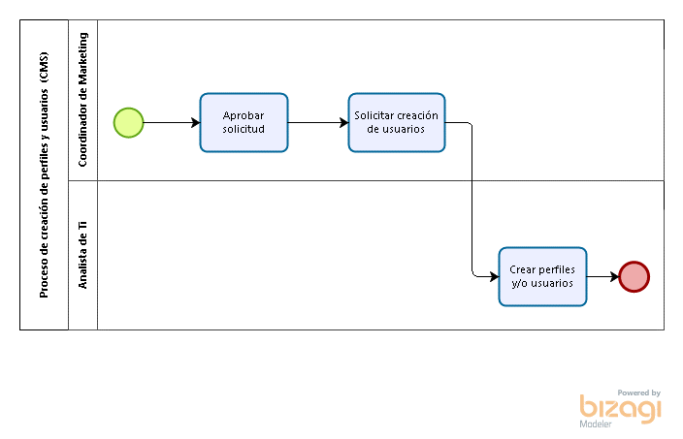

* 1. Diagrama de flujo del proceso de actualización de contenido

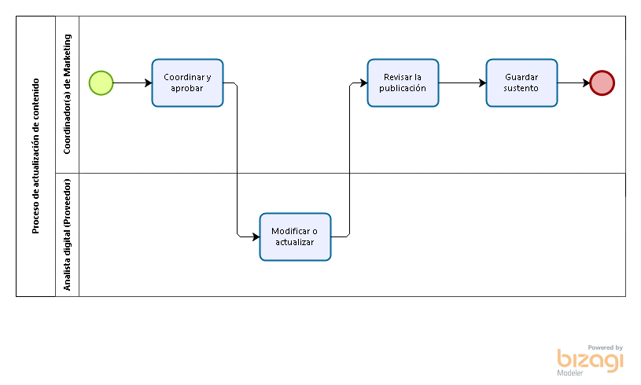

* 1. Diagrama de flujo de gestión de suscripciones en el blog de la página web.

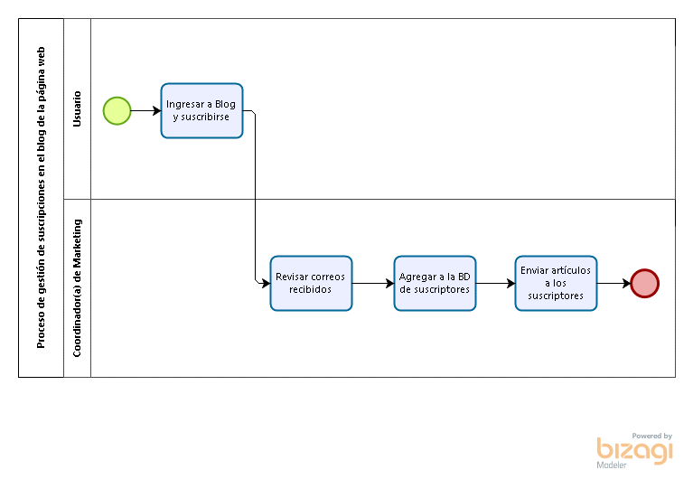

* 1. Diagrama de flujo de administración de Google Analytics

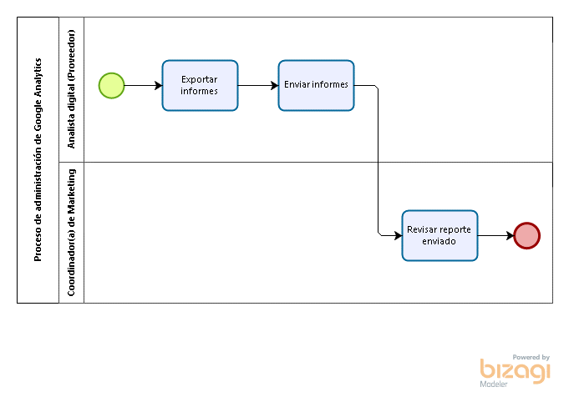

* 1. Diagrama de flujo de proceso de soporte para la página web

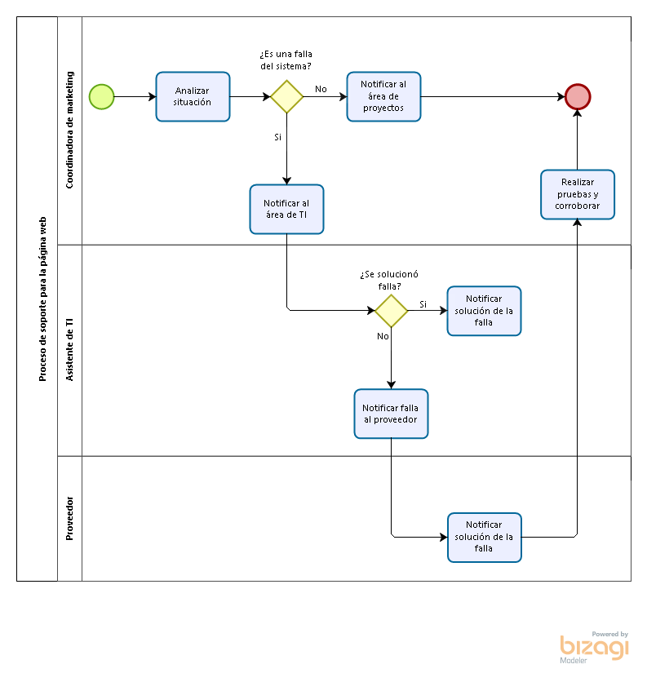

* 1. Diagrama de flujo del proceso del ingreso de una sugerencia mediante la página web.

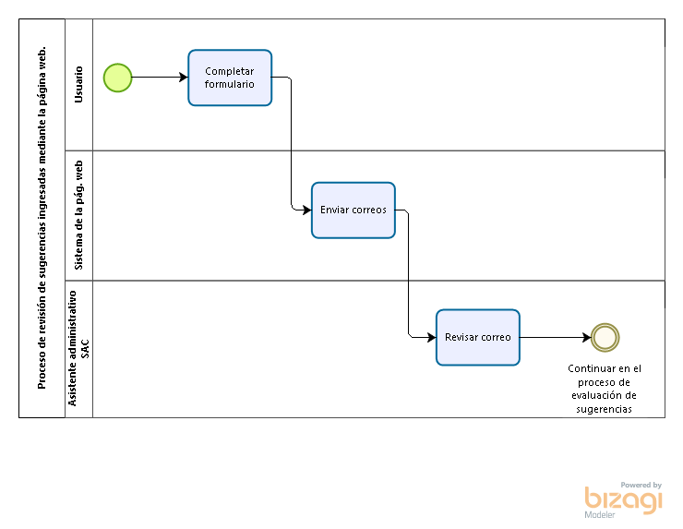

* 1. Diagrama de flujo del proceso de revisión de solicitud de contacto mediante la página web.

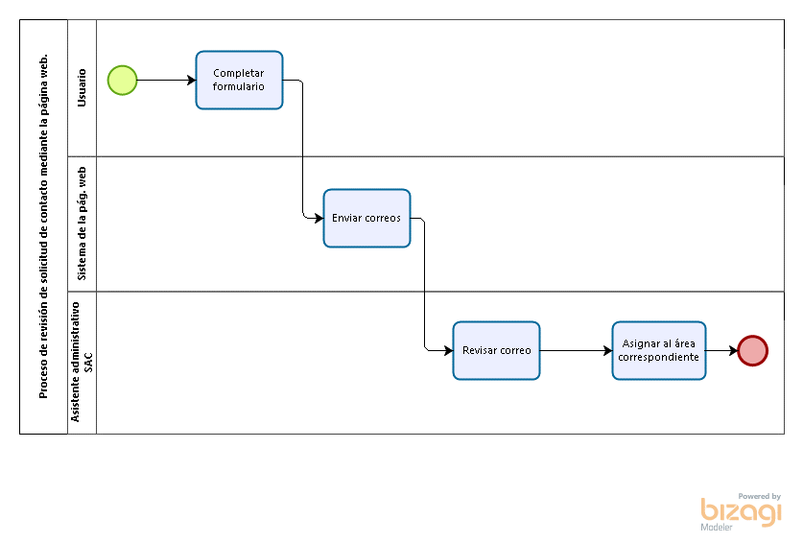

* 1. Diagrama de flujo del proceso de revisión de postulaciones laborales mediante la página web.

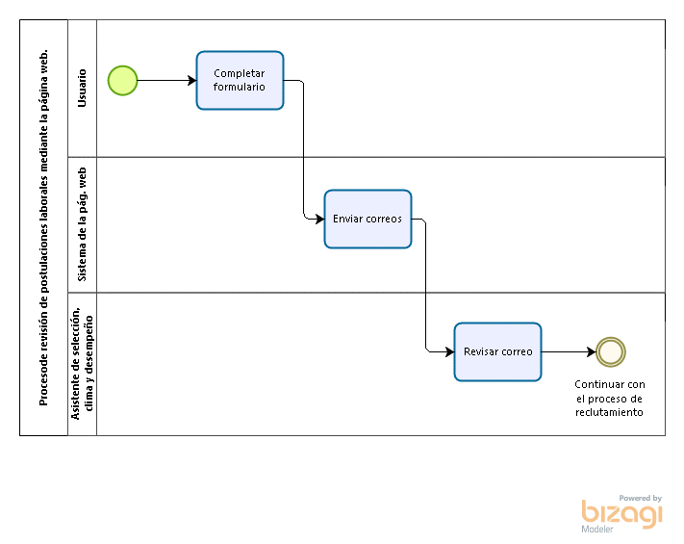

* 1. Diagrama de flujo del proceso de cotización de un producto mediante la página web.

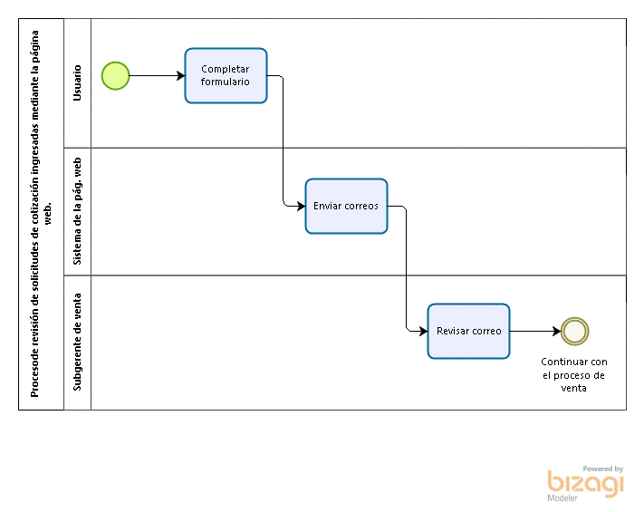

* 1. Diagrama de flujo de actualización de la cartilla informativa de medios de pago.

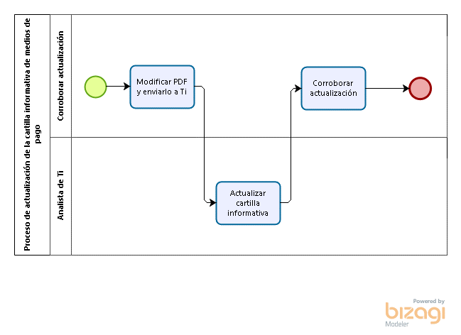

* 1. Diagrama de flujo del proceso de postulación mediante la página web.

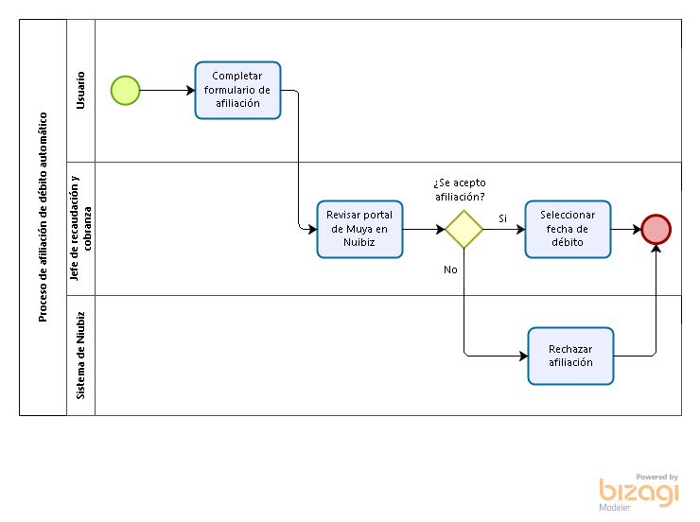

* 1. Diagrama de flujo del proceso de verificación de vulnerabilidad.

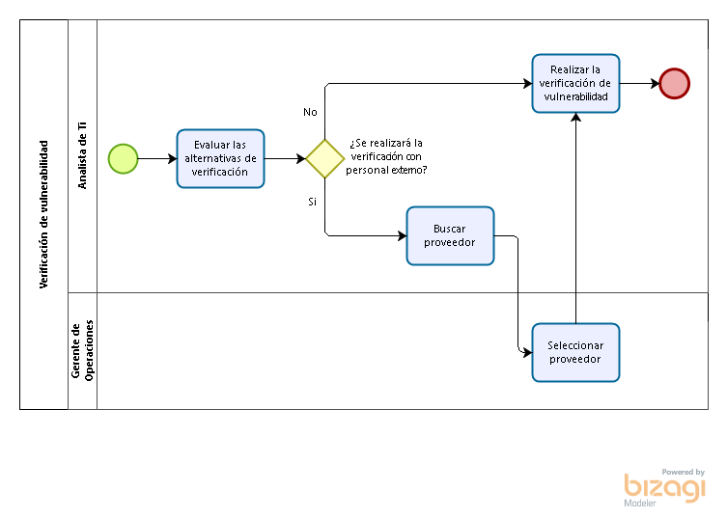

* 1. Diagrama de flujo del proceso de renovación de certificado de seguridad (SSL)

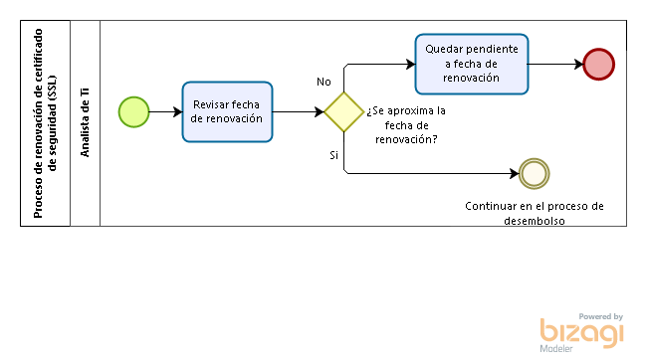

* 1. Diagrama de flujo del proceso de renovación del dominio.

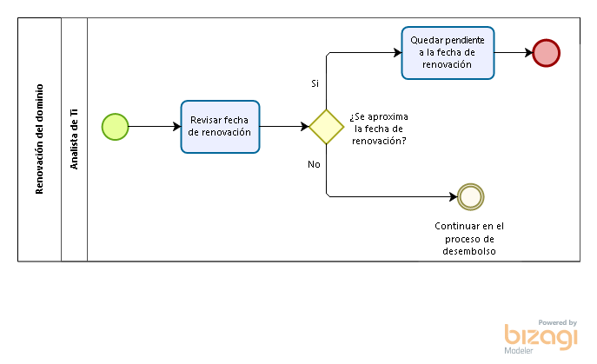

* 1. Diagrama de flujo del proceso de creación de cuentas de correo con el dominio de la web.

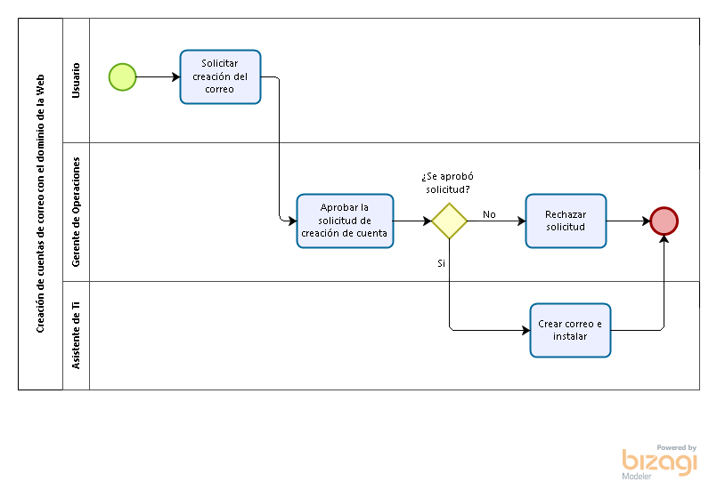

### Proceso de renovación Hosting

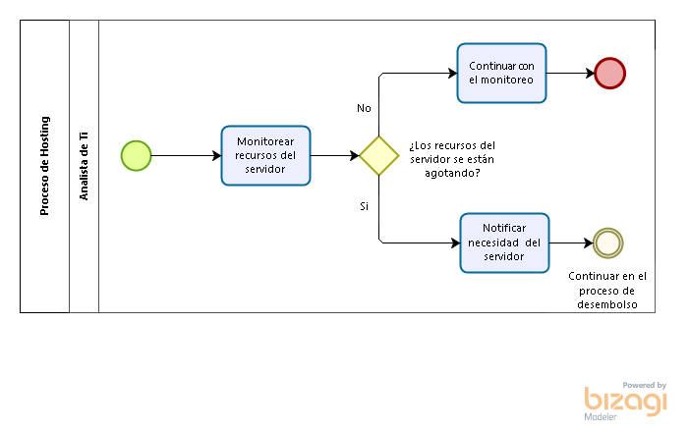

### Diagrama de flujo del proceso de resguardo de códigos

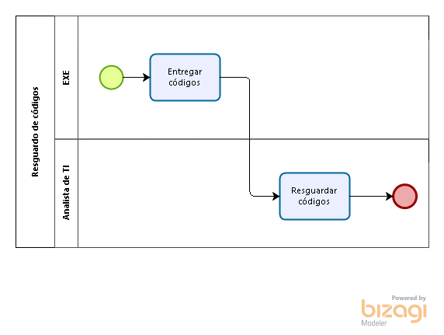

# Diagrama de flujo del proceso de revisión de solicitud de contacto mediante WhatsApp.



1. **ANEXO**

|  |  |  |  |  |  |  |  |  |  |  |
| --- | --- | --- | --- | --- | --- | --- | --- | --- | --- | --- |
| **SOLICITUD DE CREACIÓN DE USUARIOS EN EL CMS** | | | | | | | | | | |
|  | | | | | | | | | | |
| **DATOS PERSONALES** | | | | | | | | | | |
| **Apellido Paterno** |  | **Apellido Materno** | **Nombre (s)** | |  |  |  | **Edad** | **Sexo** | |
|  | | | | | | | |  | M | F |
| **Correo corporativo** | | | | **Teléfono (celular)** | | | | | | |
|  | | | |  | | | | | | |
| **Fecha de inicio de uso** | | | | **Fecha de finalización de uso** | | | | | | |
|  | | | |  | | | | | | |
| **Módulos y/o formularios solicitados** | | | | | | | | | | |
|  | | | | | | | | | | |
|  | | | | | | | | | | |
|  | | | | | | | | | | |
|  | | | | | | | | | | |
|  | | | | | | | | | | |
|  | | | | | | | | | | |
|  | | | | | | | | | | |

# Plantilla de solicitud de creación de usuarios en el CMS

1. **Documentos Relacionados**

# MP-PAR-001 - Manual de procedimientos del libro de reclamaciones virtual v2.0

|  |
| --- |
|  |

Aceptación del Documento:

|  |  |  |  |
| --- | --- | --- | --- |
| **ROL** | **NOMBRE** | **CARGO** | **FIRMA** |
| Elaborado por: | Paul Peñaherrera | Practicante de Operaciones |  |
| Revisado por: | Luis Rojas Crisóstomo | Analista de Operaciones |  |
| Aprobado por: | Juan Carlos Barros Domínguez | Gerente de Operaciones |  |